LED灯管欧洲安全认证分析
OFweek半导体照明网讯 近几年来，随着半导体照明技术的不断发展，普通照明用双端LED灯管在我国得到迅速发展和大量推广。
欧洲是我国照明企业出口的重要市场，但是欧洲关于LED灯管的安全标准EN 62776至今迟迟没有正式颁布(草稿版本的内容34A/1501/NP早在2011年就发布)，因此目前欧洲各大认证机构对LED灯管安全检测认证所使用的标准并不统一。
制造商在设计制造过程中，如何消除LED灯管替代传统双端荧光灯的安全风险，达到认证标准要求，顺利通过出口认证，避免产品由于存在安全隐患被召回和禁售的风险？本文主要就此探讨一下目前欧洲各大认证机构的做法以及制造企业需要关注的技术要点。
(笔者备注：IEC 62776 Ed. 1.0 Double-capped LED lamps designed to retrofit linear fluorescent lamps - Safety specifications将于2014年12月正式发布；预计EN 62776：2014也会随后发布)
有欧洲认证机构用 EN 62560 (LED自镇流灯标准)，EN 62493和EN 62471来签发LED灯管的CE证书，评估和测试时还考虑EN 60061-1，EN 60061-3对G5/G13灯头尺寸的要求，以及EN 61195 (双头荧光灯--安全规范)的部分条款，例如灯管长度测量，灯头扭矩测试等。
产品特征：单端带电，一端为L/N，另一端的两针脚短路。不评估Replacement Starter (笔者备注：Replacement Starter是指替换荧光灯启辉器的内部短路或内含有保险丝的启动器，主要是连通电路的作用)。
说明书会规定LED灯管只能用在电感镇流器的灯具，用LED灯管替换荧光灯管，用Replacement Starter替换荧光灯启辉器。
某 德国认证机构用标准E DIN EN 62776 (VDE 0715-16) (Double-capped LED lamps for general lighting services-Safety specifications) 对LED灯管进行评估和发证。
产品名称通常命名为LED lamp。
产品特征： 单端带电，一端为L/N，另一端的两针脚短路。用LED灯管替换荧光灯管时，不允许更改灯具线路，LED灯管只能用在电感镇流器的灯具，需要有 Replacement Starter，只能用LED灯管替换荧光灯管，用Replacement Starter替换荧光灯启辉器。
还 有欧洲认证机构，用EN 60598-1， EN 61347-2-13，EN 61347-1，EN 62031，EN 61195，EN 62493和EN 62471来签发LED灯管的CE证书。评估和测试时还考虑34A/1501/NP(草稿IEC 62776的内容)。
另外，用EN 60061-1，EN 60061-3对G5/G13灯头尺寸评估，用EN 60081对灯管尺寸评估， 用EN 60155对Replacement Starter评估。
主线是放在34A/1501/NP，评估和测试的重点是基于它。
产品特征：单端带电，一端为L/N，另一端的两针脚短路。不允许更改灯具线路，LED灯管只能用在电感镇流器的灯具，需要有Replacement Starter，只能用LED灯管替换荧光灯管，用Replacement Starter替换荧光灯启辉器。
综上所述，虽然目前欧洲各大认证检测机构在签发LED灯管所用标准不尽相同，但是评估LED灯管的基本思路是一样的。
而在不久的将来，随着IEC/EN 62776的正式颁布，各个认证机构的做法将会统一，因此我们将要讨论的技术要点，是围绕目前草稿IEC 62776的内容进行。
技术要点分析
草稿IEC 62776适用于这样的LED灯管：双端采用G5或G13灯头，额定功率不超过60W，额定电压不超过250V，在不修改或破坏现有灯具的条件下，LED灯管可以直接替换荧光灯管(见下面替换前及替换后的示意图)。
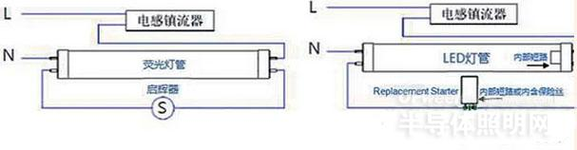
传统荧光灯管电感式镇流器和LED灯管接线图容
标签：
制造商名称或商标；
额定电压；
额定功率；
额定频率；
最大使用环境温度ta(如果适用的话)；
CE标志(做CE认证要有)，WEEE标志。
而对于额定电流，不可调光标志(如果不适用于调光电路)，只适用于电感镇流器的说明，不适用于设计使用荧光灯管的应急灯具的说明，这几方面的信息可以选择性地放在标签，包装或安装说明书里面。
Replacement Starter的标签：
制造商名称或商标；
型号；
警告语“仅适用所配LED灯管”。
说明书：
说明产品包装里面包括了LED灯管和Replacement Starter；
LED灯管替换的荧光灯管的规格(长度和功率)；
使用环境的信息(防尘防水)；
不能对灯具作任何结构或线路的改动的说明；
产品的使用环境温度范围；
安装示意图。
G5和G13灯头的尺寸：必须符合IEC 60061-1和IEC 60061-3的规定，如下表所示：
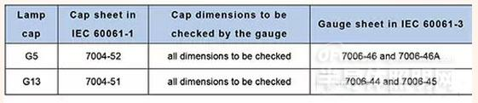
其中7004-52和7004-51是尺寸要求，7006-46，7006-46A，7006-44和7006-45是量规要求。两方面的要求需要同时满足。
重量：G5和G13灯管的重量分别不能超过200g和500g。
LED灯管尺寸测量：分别在-20°C和80°C±5°C的环境内放置5小时后，立即取出，依据IEC 60081进行尺寸测量(测量下图的A，B，C和D)，测量值不能超出规定的限值。
下面以G13灯头T8和T10管的尺寸要求为例进行说明(长度规格选择的是常见的600mm，900mm，1200mm和1500mm)。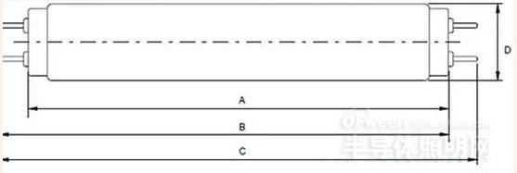
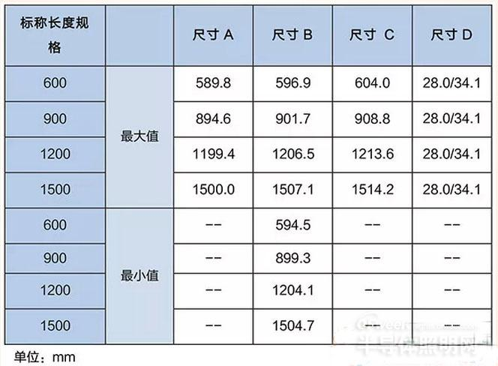

Replacement Starter：需要满足IEC 60155标准章节1里面的相关测试要求。
-标签要求(制造商名称或商标，型号和警告语“仅适用所配LED灯管”)；
-潮湿，绝缘和耐压要求(满足基本绝缘)；
-尺寸和量规要求；
-0.6Nm的扭力测试要求；
-机械滚筒测试要求(20次)；
-耐热要求(125°C，168h)；
-材料测试要求(125°C球压测试和650°C灼热丝测试)
温度及功率：在额定电压及25°C环温，测量到的LED灯管的外表面的温度不能超过x°C(x还在研究当中，有可能会是60°C-80°C)，并且LED灯管的消耗功率不能大于被替换的荧光灯管的消耗功率。
启动器-灯管混用：
-荧光灯启辉器与LED灯管混用
-Replacement Starter与荧光灯管混用
测试过程中，灯管不可有冒烟、起火和可燃性气体产生，带电部件不能变得可触及。
测试手指用10N触碰不到内部金属部件，基本绝缘外部金属部件(除灯头)和带电部件。
灯管必须单端带电，即L和N在同一端，另一端的两针脚是短路的，两端灯头的针脚不能有任何电气连接，当将灯管的一端装入灯座或从灯座拆下时，另一端针脚 不带电(需要满足IEC 60598-1附录A的要求)。灯管内部的带电部件与外壳可触及部件要满足双重绝缘或加强绝缘。
灯头与灯体之间要可靠固定，不能徒手拆下灯头，以免导致人手可以触及内部带电部件。
潮态测试，绝缘电阻和电气强度
潮态测试：20-30°C；91% - 95%； 48h；
绝缘电阻和电气强度：
-L和N之间 (>2MW；2U+1000V)；
-L/N和可接触外壳 (>4MW；4U+2000V)；
-一端针脚和另外一端针脚(>4MW；4U+2000V)；
-初级电路和次级电路(安全隔离电源) (>4MW；4U+2000V或3000V)；
-安全特低电压输出和可接触外壳 (>1MW；500V)；
LED灯管的灯头承受下表的扭矩，不能有超过6度的位移。
当灯头不是通过螺钉或其它机械方式固定时， 例如只是胶水固定，那么LED灯管需要在80°C±5°C温度下，进行2000±50小时的存储老化，试验后再做下表的扭矩测试，不能有超过6度的位移。
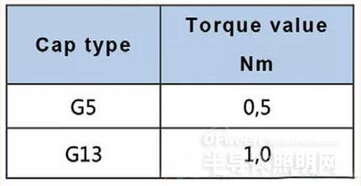
按照EN 60598-1里面的正常温升对其进行检验，将LED灯管和Replacement Starter装进电感镇流器灯具，在1.06倍的额定电压下，测量各个关键元器件或部位的温度。
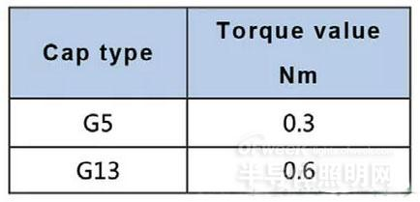
提供防触电的外部绝缘材料或固定带电部件就位的绝缘材料， 球压测试温度至少为125°C；灼热丝测试温度是650°C。
元器件故障测试，需要配电感镇流器和Replacement Starter进行；
极端电气条件测试：150%额定功率或制造商宣称的最不利的电气条件下测试，直至温度稳定， 即1小时内的温升值不超过1K，在温度稳定后，LED灯管需要在极端条件下工作稳定15分钟；
LED灯管与不同类型的镇流器使用(电感镇流器和电子镇流器)危险评估；
短路灯具镇流器危险评估(LED灯管直接供电状态评估)；
测试过程中，不能起火，不得产生易燃气体，带电部件不能变得可触及。
爬电距离和电气间隙
爬电距离和电气间隙的依据标准主要是IEC61347-1和IEC60598-1。
下面以工作电压250V为例：
-L/N之间：cr>2.5mm； cl>1.5mm；
-Fuse之间：cr>2.5mm； cl>1.5mm；
-安全隔离变压器：输入和输出之间：cr>5.0mm； cl>3.0mm；
-带电部件和可接触金属之间：cr>5.0mm； cl>3.0mm；
-输出(LED模块)和可接触金属之间(>25V <=50V)： cr>1.2mm； cl>0.2mm
如果是有可触及的铝壳，注意内部基本绝缘电线不能与铝壳直接接触，要求内部导线须为双重绝缘电线或基本绝缘电线外加一层热缩套管。
铝基板上面的绝缘只被认为是基本绝缘，所以如果用的是非隔离电源，那么铝基板与可触及的铝壳直接接触的这种结构就只是基本绝缘，这种结构就满足不了标准要求。
安全隔离电源的输出电线不能与电源的初级电路接触，否则输出电线和LED模组就不是安全特低电压的了，而变成了基本绝缘。
内部线的截面积和绝缘层厚度参考IEC 60598-1的要求。LED灯管的IP防
LED灯管如果是使用在潮湿环境中，需要参照IEC 60598-1进行IPX5和IP6X测试。
在IP测试前，先依据IEC50598-1标准 12.3条款要求，设置为其Ta标称值高10K的环境温度，时间为240小时，进行耐久性测试。生物安全要求
在任何情况下，LED灯管的辐射等级不能超过IEC62471的RG1。
综上所述，不难发现，其实可以将LED灯管安全分为互换性安全和防触电保护两大主线。
互换性安全主要考虑LED灯管替换荧光灯管时，LED灯管本身和它应用于灯具时，电气安全是否得到保障，因此包括灯头尺寸，灯头扭矩，灯管长度，灯管重量，Replacement Starter的评估，温升和互换误用的危险评估等一系列的评估都是围绕这一主线进行。
防触电保护主要是对LED灯管本身的触电危险评估，主要通过结构检查，爬电距离和电气间隙测量，绝缘电阻和耐压测试来实现。

